5. Modelado de casos de uso

5.1. CU1-Identificación

Descripción y Frecuencia
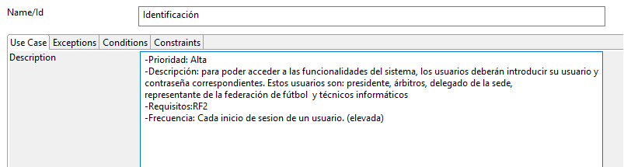

Precondiciones y Postcondiciones
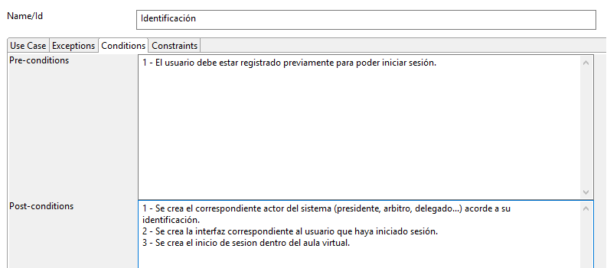

Escenario principal

Actor | Sistema
1.- El usuario pulsa el botón de iniciar sesión. | 2.- El sistema muestra los datos a completar para iniciar sesión.
3.- El usuario introduce los datos y pulsa el botón aceptar. | 4.- El sistema muestra la página principal y las opciones disponibles en función del tipo de usuario.

Escenarios excepcionales o alternativos

En el caso 3 el usuario puede introducir los datos incorrectamente, por lo que el sistema mostraría un error de inicio de sesión y volvería al paso 3 para volver a introducir los datos.

5.2. CU2-Aprobar sanciones

Descripción y Frecuencia
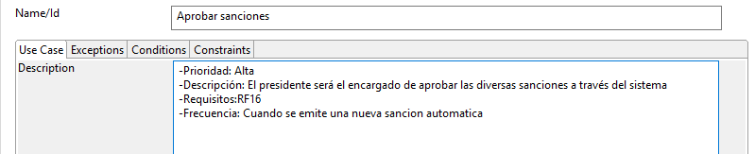

Precondiciones y Postcondiciones

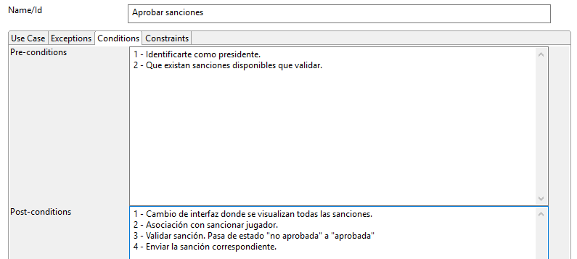

Escenario principal

Actor | Sistema
1.- El usuario (presidente) accede a sanciones. | 2.- El sistema muestra todas las sanciones pendientes de aprobación.
3.- El usuario selecciona una sanción. | 4.- El sistema muestra la sanción seleccionada. Mostrando todos sus datos (nombre, motivo, fecha…)
5.- El usuario la revisa y pulsa el botón de aprobar. | 6.- El sistema cierra la sanción y envía un mensaje.

Escenarios excepcionales o alternativos

En el punto 2, en caso de no haber sanciones no se mostrará ninguna y saldrá un mensaje “No hay sanciones disponibles actualmente”.
En el punto 5, en caso de que haya un error o problema con la sanción se podrá pulsar el botón de no validar que mandará un mensaje a los afectados en dicha sanción (árbitros, delegado…) para resolver el problema. En caso de que sea un error ajeno a la sanción o partido correspondiente a dicha sanción el usuario deberá pulsar el botón comunicar incidencia.

5.3. CU3-Enviar actas a equipos

Descripción y Frecuencia

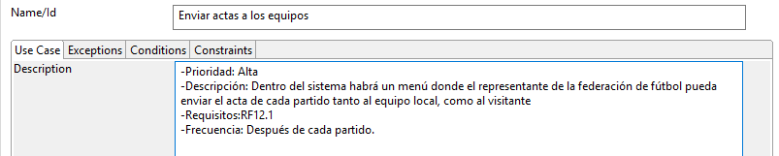

Precondiciones y Postcondiciones

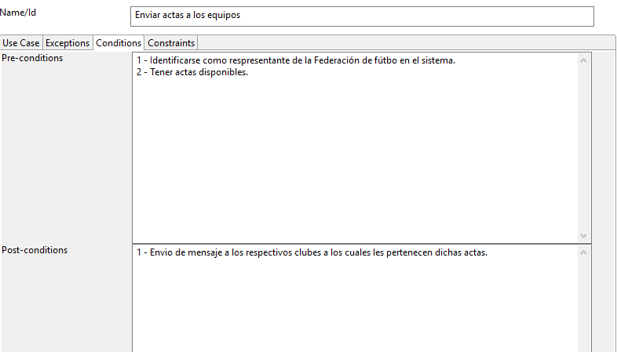

Escenario principal

Actor | Sistema
1.- El usuario selecciona “Actas”. | 2.- El sistema le muestra las actas especificando cuales no están enviadas.
3.- El usuario las revisa y pulsa el botón de enviar. | 4.- El sistema selecciona los equipos implicados en dicho acta y les envía un mensaje con el acta.

Escenarios excepcionales o alternativos

En el punto 2, en el caso de no haber actas, se muestra “No hay actas disponibles actualmente”.
En el punto 4, en caso de tener algún problema con el envío se le notificará al propio usuario.

5.4. CU4-Consulta datos federación

Descripción y Frecuencia
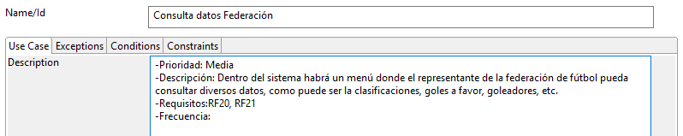

Precondiciones y Postcondiciones
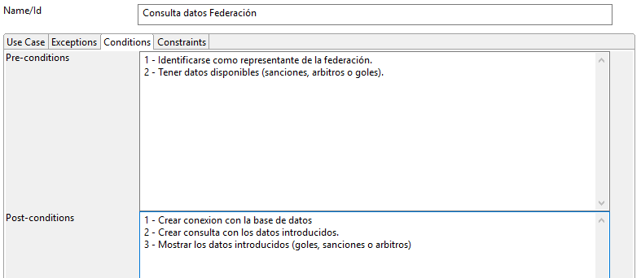

Escenario principal

Actor | Sistema
1.- El usuario selecciona consulta. | 2.- El sistema le muestra las diferentes opciones de consulta (arbitro, sanción o goles).
3.- El usuario selecciona una de las tres opciones.(selecciona arbitro) | 4.- El sistema despliega opciones para introducir nombre, apellidos o DNI del árbitro deseado.
5.- El usuario introduce los datos y pulsa buscar. | 6.- Se muestran los resultados de la búsqueda.
7.- Seleccionará el deseado y pulsa consulta. | 8.- Se muestran los datos del árbitro seleccionado.

Escenarios excepcionales o alternativos

En el punto 3, en el caso de seleccionar sanción se despliegan opciones para buscar una sanción en específico.
En el caso de que seleccione goles se mostrarán los goles de todos los jugadores en un orden descendente siendo el primero el que mayor cantidad de goles acumula. En el caso de buscar un jugador en particular se habilita una opción de filtrado para buscar por nombre y apellidos del jugador o al equipo que pertenece o la cantidad de goles.
En el punto 5, si los datos introducidos no existen o no son válidos se le notificará al usuario en función del error y se volverá al punto 5.

5.5. CU5-Realización de actas

Descripción y Frecuencia
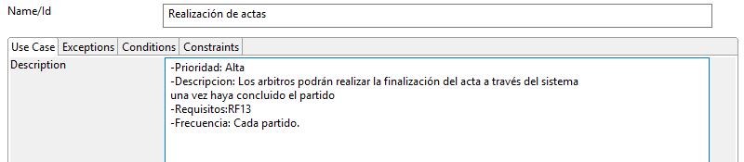

Precondiciones y Postcondiciones

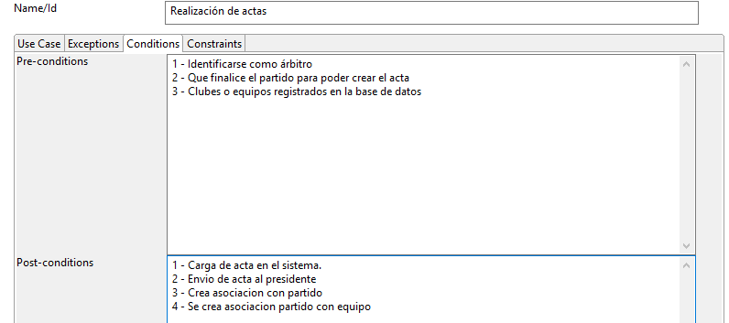

Escenario principal

Actor | Sistema
1.- El usuario accede al apartado gestión de actas. | 2.- El sistema muestra la pantalla de actas con opciones para ver actas pasadas o crear nueva acta.
3.- Selecciona nueva acta. | 4.- Se despliega una ficha que debe completar todos los datos solicitados.
5.- El usuario completa la información y pulsa finalizar. | 6.- El sistema recoge la información y envía el acta.

Escenarios excepcionales o alternativos

En el punto 3, si el usuario selecciona ver actas pasadas, se mostrará un listado con las actas de partidos anteriores disponibles para su consulta.
En el punto 5, si el usuario no rellena algún campo obligatorio o comete algún error al completarlo, al pulsar finalizar el sistema no enviará el acta y notificará al usuario que campos están erróneos para que los pueda corregir. Vuelve al punto 5 de nuevo.
En el punto 4, el sistema además proporciona un botón para añadir una anotación o anexo a el acta por si hubiera ocurrido algún altercado al finalizar el partido.

5.6. CU6-Asignar partidos árbitros

Descripción y Frecuencia
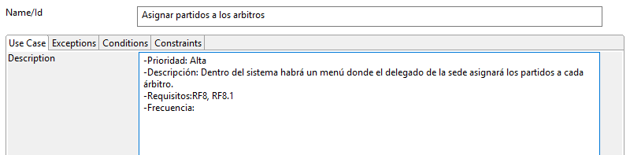

Precondiciones y Postcondiciones
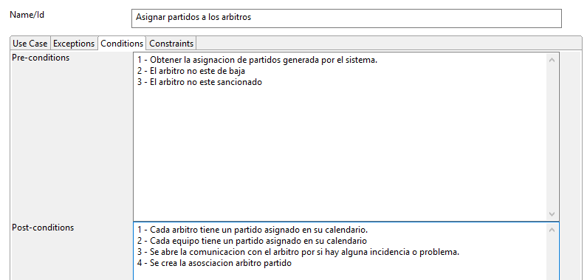

Escenario principal

Actor | Sistema
1.- El usuario revisa que todos los partidos están correctos.
2.- El usuario pulsa el botón de enviar. | 3.- Se cargan los partidos en el sistema y se envían a los árbitros.

Escenarios excepcionales o alternativos

En el punto 1, en caso de existir algún error se notificará pulsando el botón incidencias.
En caso de que un árbitro no pueda asistir a alguno de estos partidos deberá comunicárselo al delegado de la sede y se solicitará o asignará un sustituto.

5.7. CU7-Dar de alta arbitro

Descripción y Frecuencia
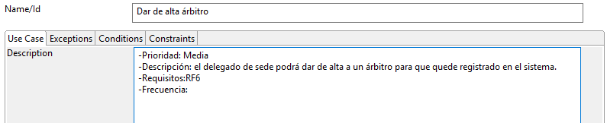

Precondiciones y Postcondiciones

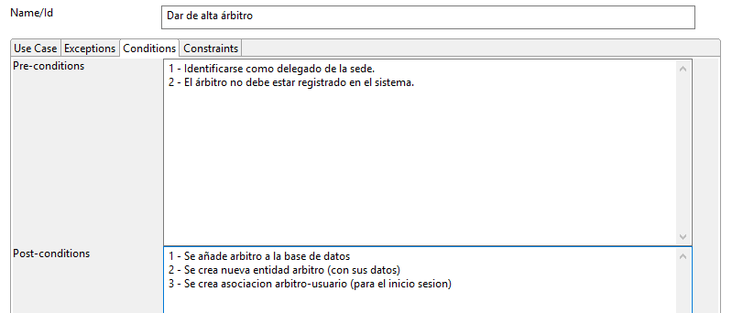

Escenario principal

Actor | Sistema
1.- El usuario debe entrar en gestión de árbitros. | 2.- El sistema muestra las opciones para eliminar, crear o modificar un árbitro.
3.- El usuario selecciona crear árbitro. | 4.- El sistema despliega una ficha a completar con los datos del árbitro a introducir.
5.- El usuario rellena los datos y pulsa finalizar. | 6.- El sistema comprueba los datos y solicita confirmación para añadirlo.
7.- El usuario confirma. | 8.- El sistema añade el nuevo árbitro al sistema.

Escenarios excepcionales o alternativos

En el punto 5, en el caso de que los datos del árbitro que se quiere añadir coincidan con uno existente dará error y se avisará al usuario de que ya existe esa persona en el sistema. Volverá al punto 5.
En el punto 7, si el usuario cancela volverá al punto 5 y no se creará el nuevo árbitro.

5.8. CU8-Dar de baja árbitro

Descripción y Frecuencia
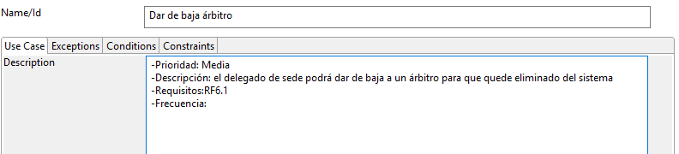

Precondiciones y Postcondiciones
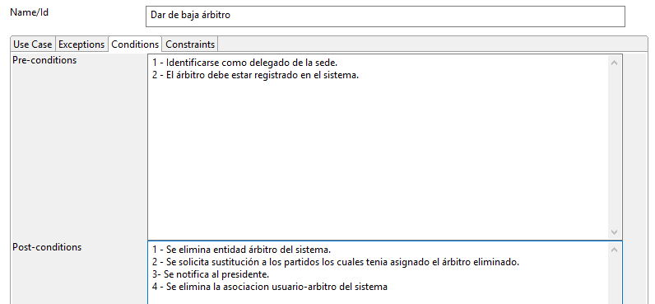

Escenario principal

Actor | Sistema
1.- El usuario debe entrar en gestión de árbitros. | 2.- El sistema muestra las opciones para eliminar, crear o modificar un árbitro.
3.- El usuario selecciona eliminar árbitro. | 4.- El sistema despliega todos los árbitros y un filtro para la búsqueda individual.
5.- El usuario busca a el árbitro deseado. | 6.- El sistema lo localiza y muestra su ficha por pantalla.
7.- El usuario lo selecciona y pulsa eliminar. | 8.- El sistema le pide que le confirme la acción.
9.- El usuario confirma. | 10.- Se elimina al árbitro del sistema.

Escenarios excepcionales o alternativos

En el punto 4, si en el sistema no hay árbitros se mostrará un mensaje “No hay resultados actualmente”.
De igual modo, si en el punto 6 cuando el sistema busca al árbitro solicitado y no se encuentra se mostrará el mismo mensaje y volverá al punto 4.
En el punto 9, si el usuario cancela volverá al punto 7 y no se eliminará el árbitro.

5.9. CU9- Comunicación con árbitro

Descripción y Frecuencia
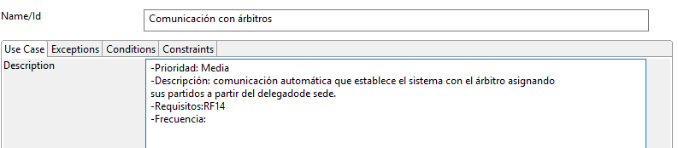

Precondiciones y Postcondiciones
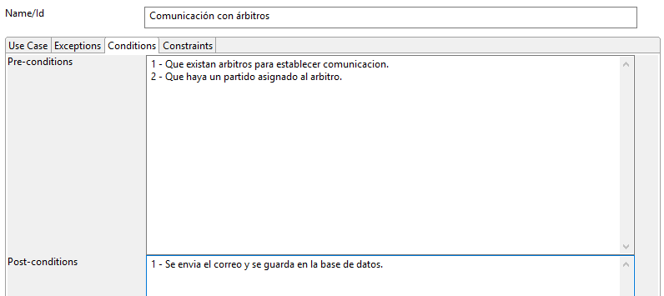

Escenario principal

Actor | Sistema
 | 1. Envía la información de los partidos al árbitro mediante el correo interno
2. Recibe la información del partido al correo
3. Acepta el partido/s asignados

Escenarios excepcionales o alternativos

En el punto 3, si el árbitro no contesta al correo enviado, se vuelve al punto 1.
En el punto 3, si el árbitro no acepta el partido, se vuelve al punto 1 enviando el correo a otro árbitro disponible.

5.10. CU10- Recibir aviso urgente

Descripción y Frecuencia
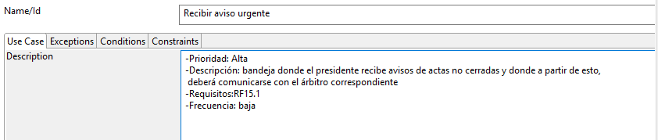

Precondiciones y Postcondiciones
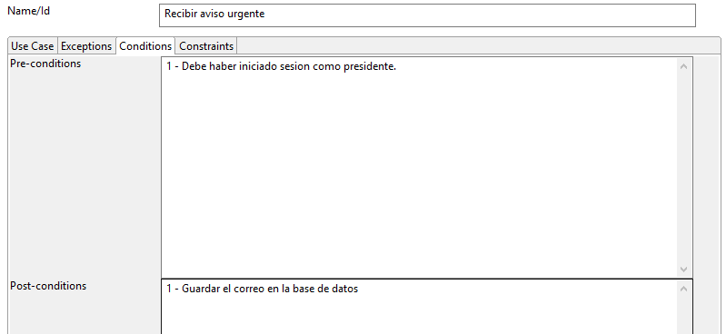

Escenario principal

Actor | Sistema
1. Entra en su correo interno de la aplicación | 2. Carga los correos que le han sido enviados
3. Abre el/los correo/s
4. Realiza la operación pertinente, enviar una sanción, aviso etc al usuario implicado | 5. Comunica la acción del presidente al usuario

Escenarios excepcionales o alternativos

En el punto 2, si no hay correos para mostrar saltará el mensaje “No tienes ningún aviso urgente”.

5.11. CU11- Recibir acta

Descripción y Frecuencia
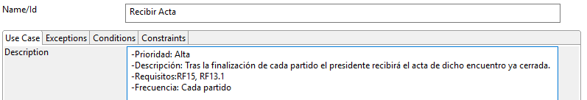

Precondiciones y Postcondiciones
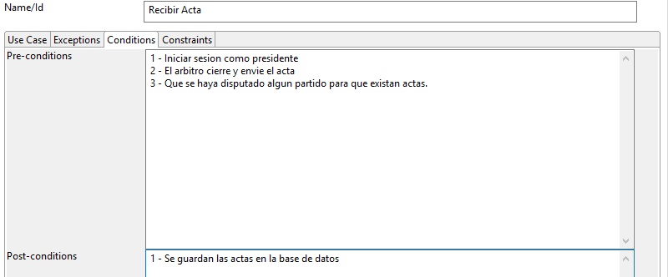

Escenario principal

Actor | Sistema
 | 1. Carga el acta del partido correspondiente, enviada por el árbitro
 | 2. Envía el acta al presidente
3. Recibe y en caso de alguna incidencia mayor revisa el acta

Escenarios excepcionales o alternativos

En el paso 1, si el sistema es incapaz de cargar el acta vuelve a realizar el paso 1.
En el paso 1, si el sistema no encuentra el acta en el sistema se lo comunica de forma automática al árbitro.

5.12. CU12- Consulta de datos personales

Descripción y Frecuencia
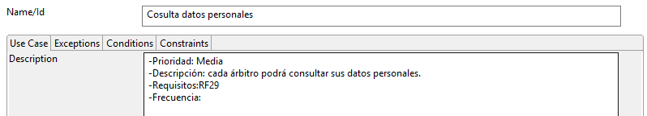

Precondiciones y Postcondiciones
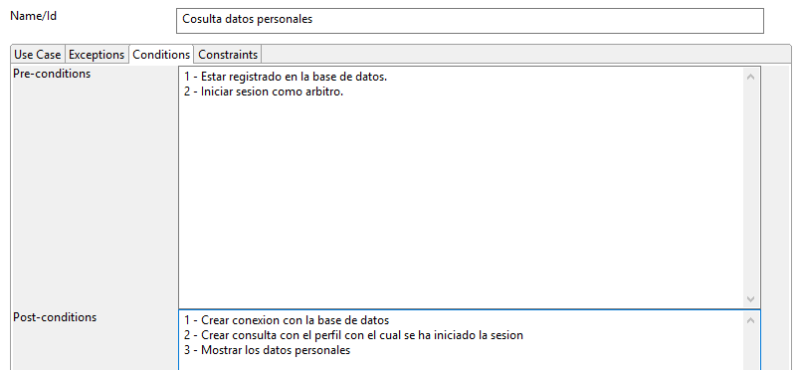

Escenario principal

Actor | Sistema
1. Accede a la sección mis datos en la aplicación
3. Accede a la sección datos personales | 4. Carga los datos del árbitro
5. Navega por la interfaz para visualizar los datos requeridos por el árbitro

Escenarios excepcionales o alternativos

En el punto 4, si el sistema no tiene datos para mostrar saltará un mensaje diciendo “No tienes datos para mostrar en tus datos personales”.

5.13. CU13- Gestión de bajas temporales

Descripción y Frecuencia
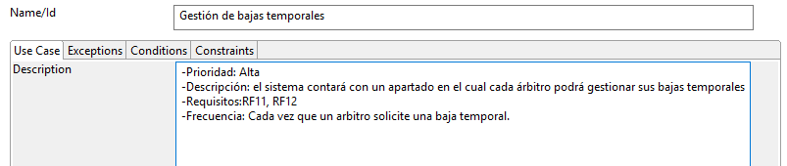

Precondiciones y Postcondiciones

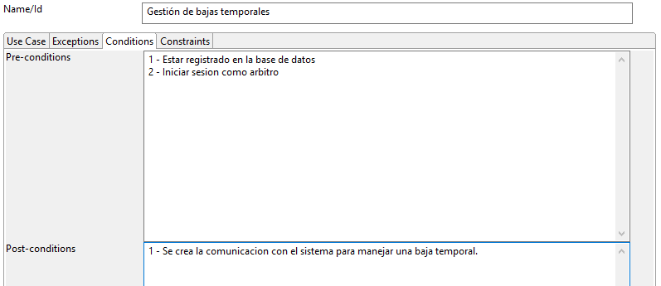

Escenario principal

Actor | Sistema
1. Árbitro accede a la sección del sistema gestión de mis bajas | 2. Carga la interfaz, formularios y datos de las bajas del árbitro
3. Elige la opción deseada dentro de la sección gestión

Escenarios excepcionales o alternativos

En el paso 2, si el sistema no puede cargar los datos vuelve al paso 2.
En el paso 2, si el sistema no encuentra datos saltará un mensaje que dice “No se pueden mostrar los datos de tus bajas”.

5.14. CU14- Avisar árbitro suplente en caso de no asistir el titular

Descripción y Frecuencia
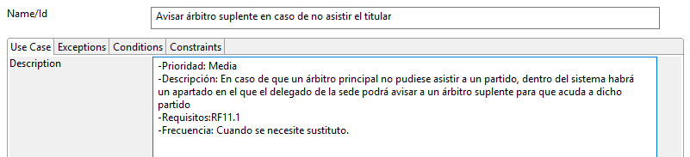

Precondiciones y Postcondiciones
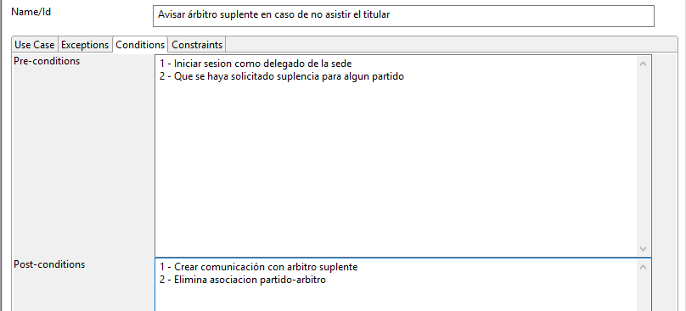

Escenario principal

Actor | Sistema
1. Accede a su correo interno
2. Accede a la sección árbitros suplentes | 3. Carga los árbitros suplentes que puedan asistir al partido
4. Elige árbitro suplente para el partido | 5. Envía un correo al árbitro suplente elegido

Escenarios excepcionales o alternativos

En el paso 3, en caso de no haber árbitros disponibles saltará el mensaje “No hay árbitros disponibles”.
En el paso 3, en el caso de no poder cargar los datos vuelve al paso 3.

5.15. CU15- Enviar calendario de ligas a la federación

Descripción y Frecuencia
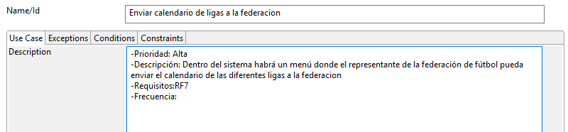

Precondiciones y Postcondiciones
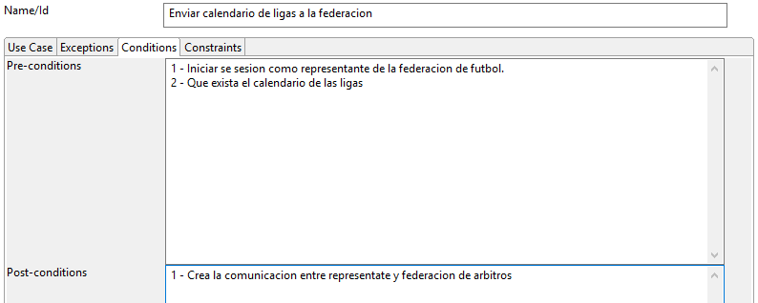

Escenario principal

Actor | Sistema
1. Accede al menú de calendario de ligas
2. Elige los calendarios que quiera enviar | 3. Carga los calendarios
 | 4. Establece comunicación
 | 5. Envía los calendarios a la federación de árbitros

Escenarios excepcionales o alternativos

En el paso 2, si los calendarios no tienen el formato correcto saltará un error enviado por el sistema.

5.16. CU16- Modificar datos árbitro

Descripción y Frecuencia
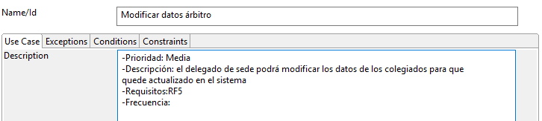

Precondiciones y Postcondiciones
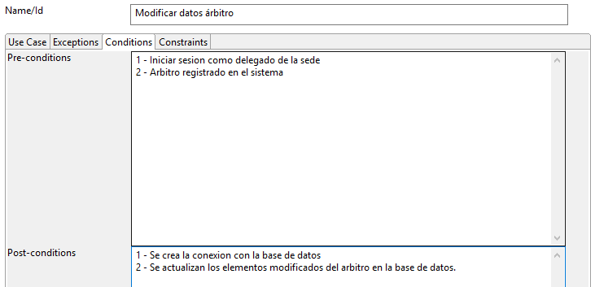

Escenario principal

Actor | Sistema
1. Entra en la sección modificar datos de árbitro | 2. Carga la información de los árbitros disponibles
3. Elige el dato o los datos que quiere modificar
4. Modifica el valor | 5. Carga los nuevos datos del árbitro, sobrescribiéndolos en los anteriores

Escenarios excepcionales o alternativos

En el paso 2, si no hay información disponible saltará un aviso de “No hay información disponible”
En el paso 2, si no puede cargar los datos vuelve al paso 2.
En el paso 4, si el valor no es del tipo adecuado o no es correcto saltará un aviso de “El valor no es correcto”

5.17. CU17- Consulta actividad

Descripción y Frecuencia
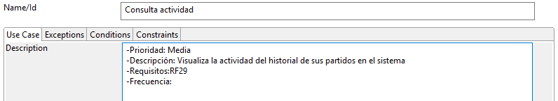

Precondiciones y Postcondiciones
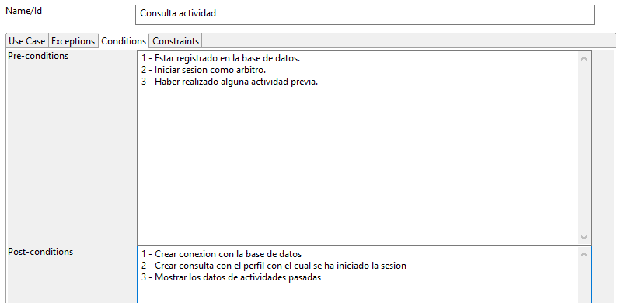

Escenario principal

Actor | Sistema
1. Árbitro accede a la sección mis datos en la aplicación
3. Árbitro accede a la sección actividad | 4. Carga los datos del árbitro
5. Navega por la interfaz para visualizar los datos requeridos por el árbitro

Escenarios excepcionales o alternativos

En el punto 4, si el sistema no tiene datos para mostrar saltará un mensaje diciendo “No tienes datos para mostrar en tu actividad”.

5.18. CU18- Consulta goles

Descripción y Frecuencia
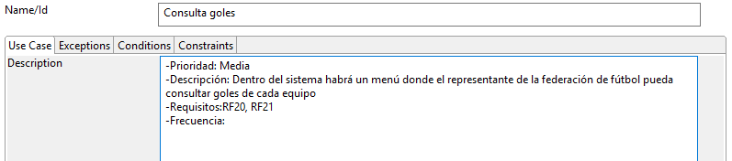

Precondiciones y Postcondiciones
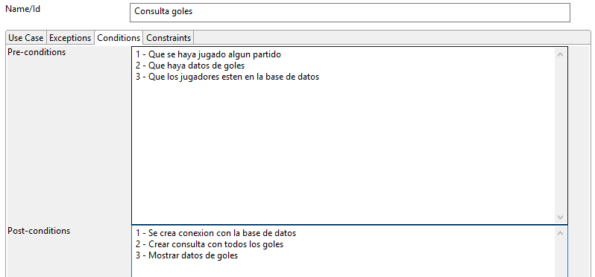

Escenario principal

Actor | Sistema
1. Accede a la sección consulta de goles | 2. Carga la información sobre los goles de todos los equipos
3. Accede en caso de necesitarlo a la información de un equipo en concreto | 4. Carga la información sobre el equipo seleccionado

Escenarios excepcionales o alternativos

En el paso 2, si no hay información disponible saltará un aviso de “No hay información disponible”
En el paso 2, si no puede cargar los datos vuelve al paso 2.
Los mismo pasará con el paso 4.

5.19. CU19- Consulta sanciones

Descripción y Frecuencia
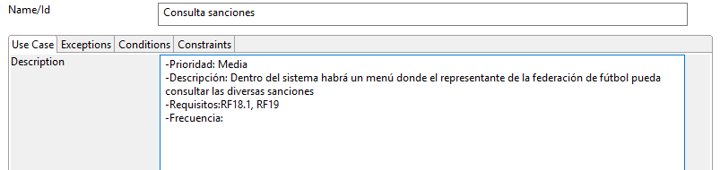

Precondiciones y Postcondiciones
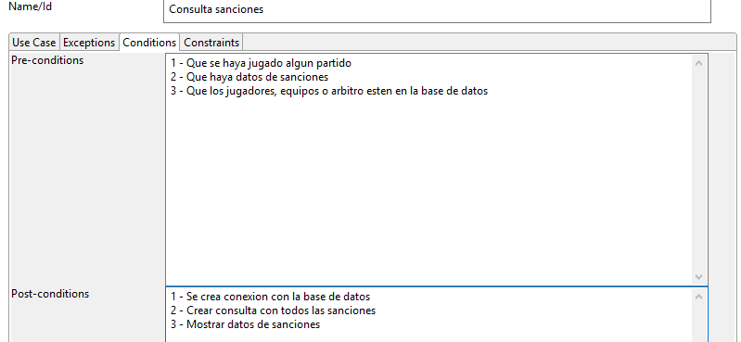

Escenario principal

Actor | Sistema
1. Accede a la sección sanciones
2. Busca la sanción o sanciones que quiera consultar | 3. Carga la información de las sanciones

Escenarios excepcionales o alternativos

En el paso 2 si intenta buscar una sanción que no existe o no está registrada saltará un error por parte del sistema,
En el paso 3, si no hay información de esa sanción saltará un mensaje de “No hay información para esta sanción”
En el paso 3, si no puede cargar la información vuelve al paso 3.

5.20. CU20- Consulta árbitro designados

Descripción y Frecuencia
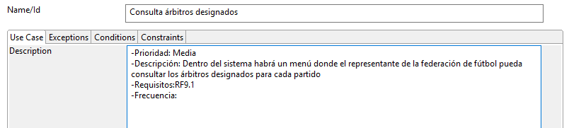

Precondiciones y Postcondiciones
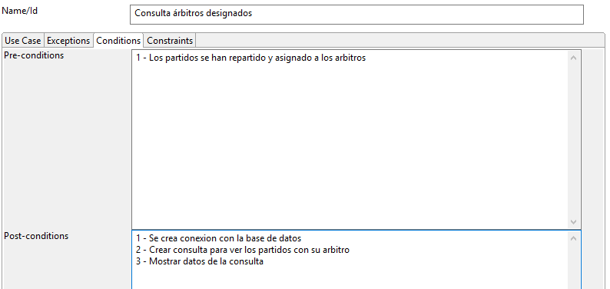

Escenario principal

Actor | Sistema
1. Accede a la sección árbitros asignados
2. Busca el árbitro o partido que quiera consultar | 3. Carga la información de la asignación del árbitro y partido

Escenarios excepcionales o alternativos

En el paso 2 si intenta buscar una asignación de árbitro o partido que no existe o no está registrada saltará un error por parte del sistema.
En el paso 3, si no hay información de esa asignación saltará un mensaje de “No hay información para esta asignación”
En el paso 3, si no puede cargar la información vuelve al paso 3.

5.21. CU21- Cambio de idioma

Descripción y Frecuencia
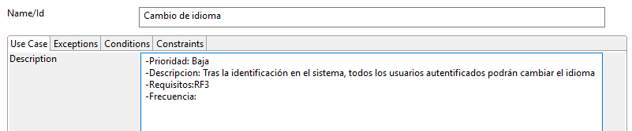

Precondiciones y Postcondiciones
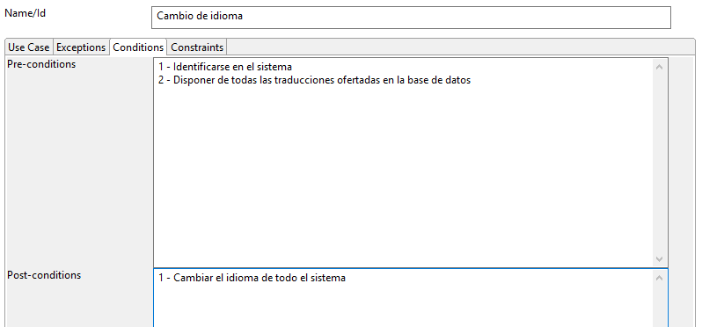

Escenario principal

Actor | Sistema
1. El usuario se identifica en el sistema | 2º El sistema lo autoriza
3. Selecciona la opción cambiar idioma | 4. Muestra los idiomas disponibles
5. Escoge un idioma y acepta | 6. Cambia el idioma del sistema

Escenarios excepcionales o alternativos
En el paso 2, si no está en el sistema vuelve al paso 1.

5.22. CU22-Mandar incidencia

Descripción y Frecuencia
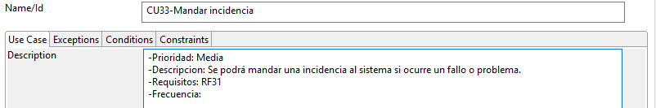

Precondiciones y Postcondiciones
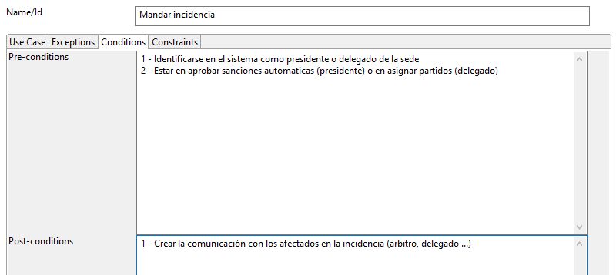

Escenario principal

Actor | Sistema
1. Pulsa el botón de incidencias | 2. El sistema le muestra un bloque a rellenar
3. Rellena los datos con la incidencia | 4. Envía mensaje a los afectados

Escenarios excepcionales o alternativos
En el paso 3, podrá cancelar la incidencia volviendo al paso inicial (antes de pulsar incidencia).

5.23. CU23-Administración datos de arbitro

Descripción y Frecuencia
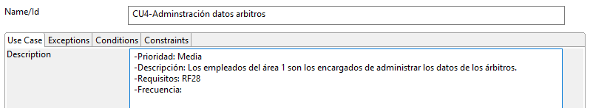

Precondiciones y Postcondiciones
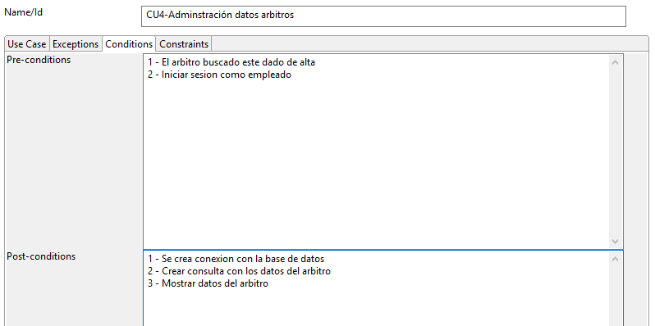

Escenario principal

Actor | Sistema
1. Entra en la sección administrar datos árbitros
2. Busca el árbitro del que quiere acceder a sus datos | 3. Cargar los datos del árbitro buscado
4. Selecciona la siguiente opción

Escenarios excepcionales o alternativos

En el paso 2, buscar un árbitro que no esté registrado, sale mensaje de error “No se encuentra ese árbitro”
En el paso 3, si no puede cargar los datos vuelve al paso 3.
En el paso 3, si no encuentra al árbitro salta mensaje de error “No se encuentra árbitro”.

5.24. CU24-Administración datos jornadas

Descripción y Frecuencia
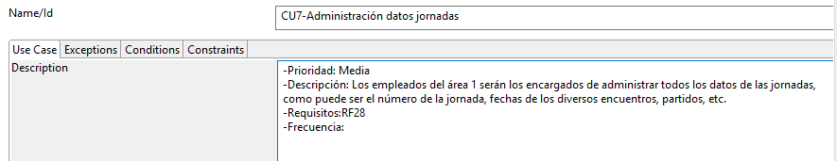

Precondiciones y Postcondiciones
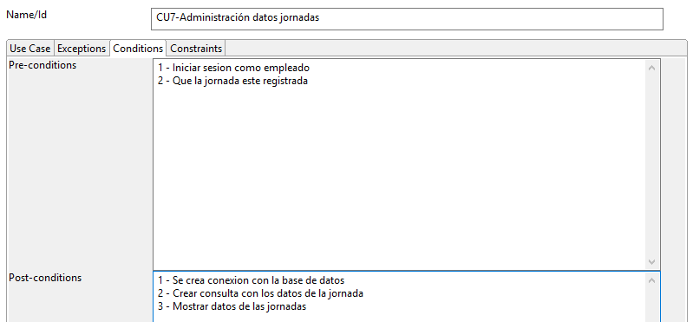

Escenario principal

Actor | Sistema
1. Entra en la sección administrar datos jornadas
2. Busca la jornada de la que se quiere acceder a sus datos | 3. Cargar los datos de la jornada buscada
4. Selecciona la siguiente opción

Escenarios excepcionales o alternativos

En el paso 2, buscar un número de jornada que no esté registrado, sale mensaje de error “No se encuentra esa jornada”
En el paso 3, si no puede cargar los datos vuelve al paso 3.
En el paso 3, si no encuentra el número de jornada salta mensaje de error “No se encuentra la jornada seleccionada”.

5.25. CU25- Administración datos partidos

Descripción y Frecuencia
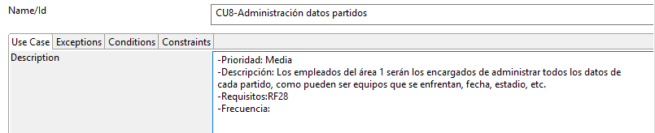

Precondiciones y Postcondiciones
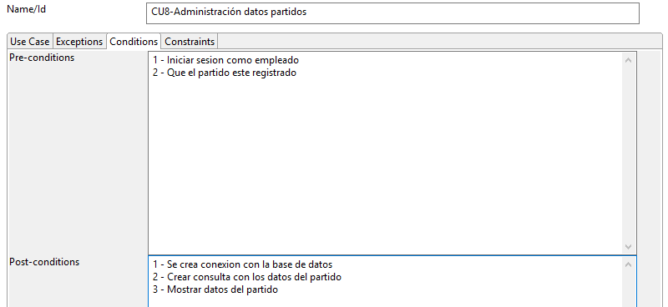

Escenario principal

Actor | Sistema
1. Entra en la sección administrar datos partido
2. Busca el partido del que se quiere acceder a sus datos | 3. Cargar los datos del partido buscado
4. Selecciona la siguiente opción

Escenarios excepcionales o alternativos

En el paso 2, buscar un partido que no esté registrado, sale mensaje de error “No se encuentra este partido”
En el paso 3, si no puede cargar los datos vuelve al paso 3.
En el paso 3, si no encuentra el partido salta mensaje de error “No se encuentra el partido seleccionado”.

5.26. CU26- Administración datos de ligas

Descripción y Frecuencia
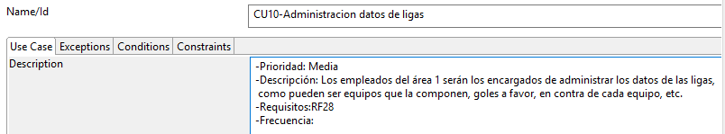

Precondiciones y Postcondiciones
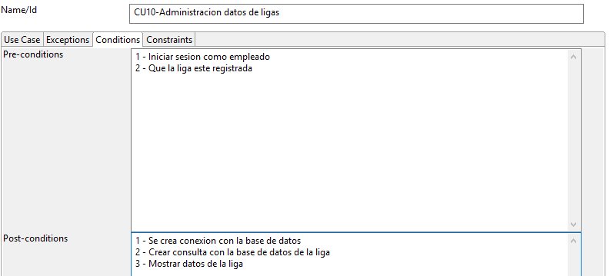

Escenario principal

Actor | Sistema
1. Entra en la sección administrar datos ligas
2. Busca la liga de la que se quiere acceder a sus datos | 3. Cargar los datos de la liga buscada
4. Selecciona la siguiente opción

Escenarios excepcionales o alternativos

En el paso 2, buscar una liga que no esté registrada, sale mensaje de error “No se encuentra la liga seleccionada”
En el paso 3, si no puede cargar los datos vuelve al paso 3.
En el paso 3, si no encuentra la liga seleccionada salta mensaje de error “No se encuentra la liga seleccionada”.

5.27. CU27- Acceso aula virtual

Descripción y Frecuencia
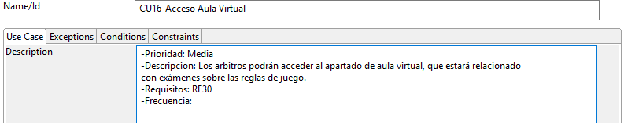

Precondiciones y Postcondiciones
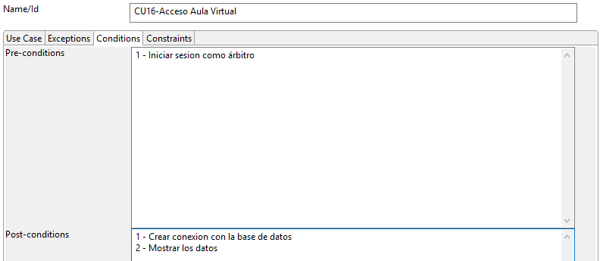

Escenario principal

Actor | Sistema
1. Entra en la sección Aula Virtual | 2. Cargar los datos del Aula Virtual para el usuario que acaba de acceder
3. Elige una de las opciones en la sección Aula Virtual

Escenarios excepcionales o alternativos
En el paso 2, si el sistema no puede cargar los datos muestra mensaje de error “No se puede cargar tu Aula Virtual”

5.28. CU28- Administración datos categorías

Descripción y Frecuencia
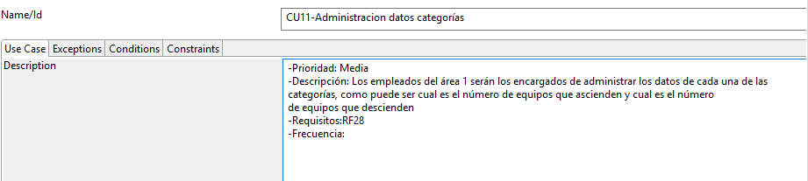

Precondiciones y Postcondiciones
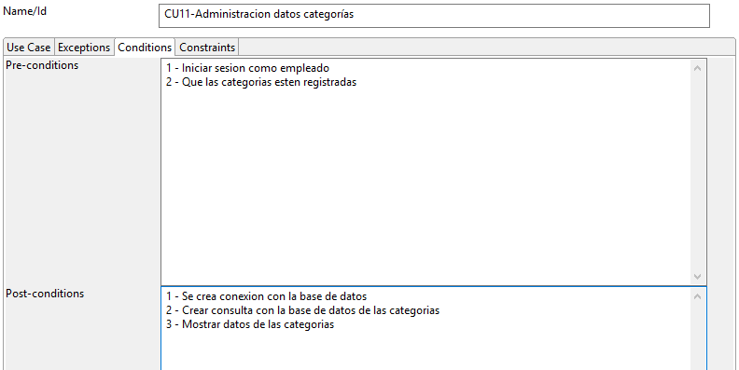

Escenario principal

Actor | Sistema
1. Entra en la sección administrar datos categorías
2. Busca la categoría del que se quiere acceder a sus datos | 3. Cargar los datos de la categoría buscada
4. Selecciona la siguiente opción

Escenarios excepcionales o alternativos

En el paso 2, buscar una categoría que no esté registrada, sale mensaje de error “No se encuentra esa categoría”
En el paso 3, si no puede cargar los datos vuelve al paso 3.
En el paso 3, si no encuentra a la categoría salta mensaje de error “No se encuentra categoría”.

5.29. CU29- Administración datos estadios

Descripción y Frecuencia
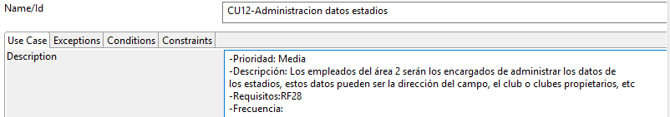

Precondiciones y Postcondiciones
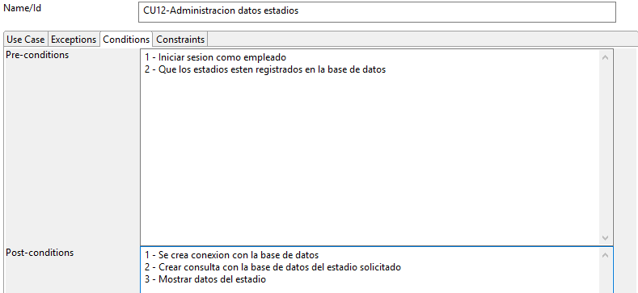

Escenario principal

Actor | Sistema
1.Entra en la sección administrar datos estadios.
2. Busca el estadio del que se quiere realizar las operaciones. | 3. Cargar los datos del estadio buscado
4. Selecciona la siguiente opción

Escenarios excepcionales o alternativos
En el paso 2, buscar un estadio que no esté registrado, sale mensaje de error “No se encuentra el estadio”
En el paso 3, si no puede cargar los datos vuelve al paso 3.
En el paso 3, si no encuentra el estadio salta mensaje de error “No se encuentra estadio”.

5.30. CU30- Administración datos equipos

Descripción y Frecuencia
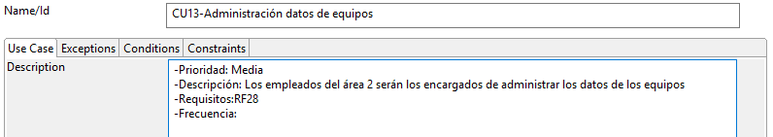

Precondiciones y Postcondiciones
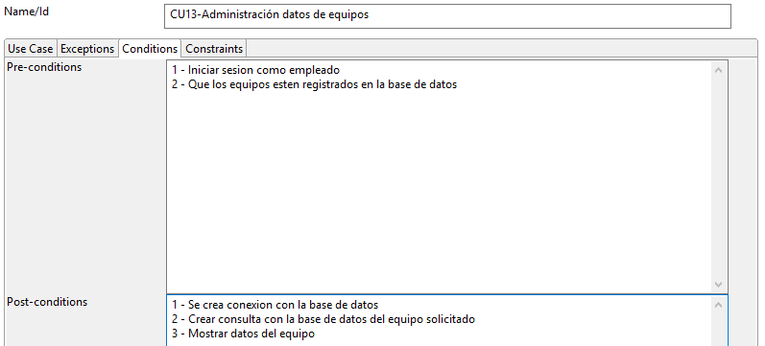

Escenario principal

Actor | Sistema
1. Entra en la sección administrar datos equipos
2. Busca el equipo del que se quiere acceder a sus datos | 3. Cargar los datos del equipo buscado
4. Selecciona la siguiente opción

Escenarios excepcionales o alternativos

En el paso 2, buscar un equipo que no esté registrado, sale mensaje de error “No se encuentra ese equipo”
En el paso 3, si no puede cargar los datos vuelve al paso 3.
En el paso 3, si no encuentra al equipo salta mensaje de error “No se encuentra equipo”.

